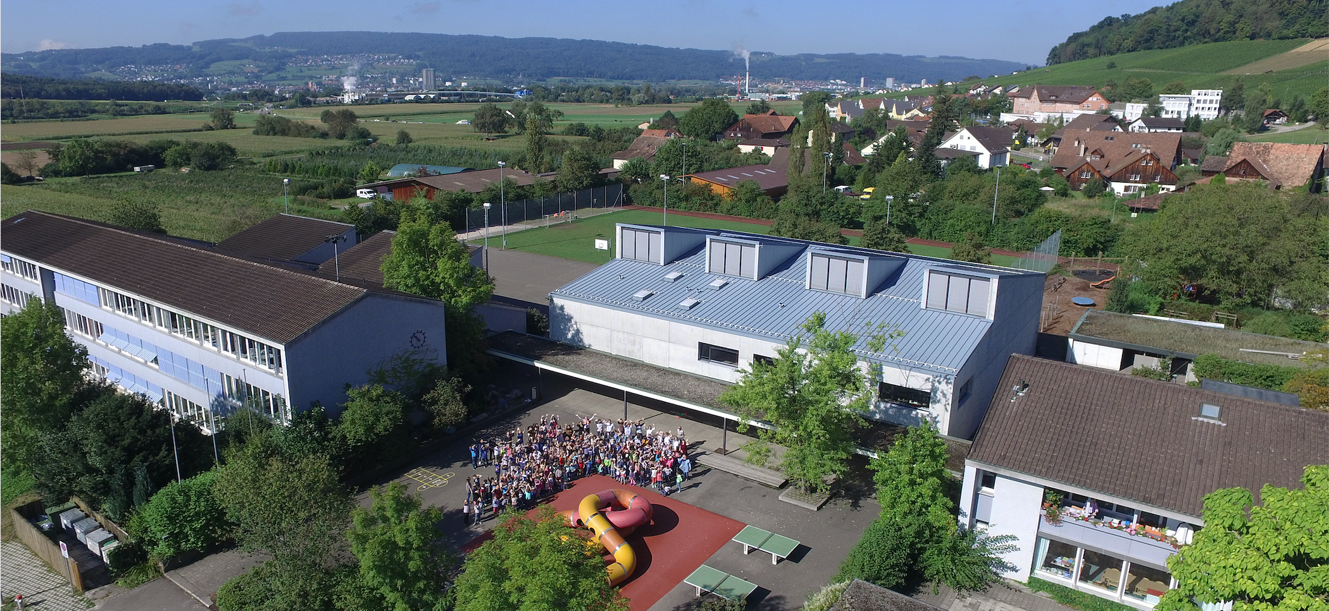

Liebe Eltern

Ich hoffe, Sie konnten erholsame Sommertage verbringen und sind nun, zusammen mit Ihren Kindern, bereit für den Start ins Schuljahr 23/24. Wir sind es ☺!

**Allgemeine Schulinfos**

Der Klapp-Nachricht ebenfalls angehängt erhalten Sie die „allgemeinen Informationen für Eltern“. Bitte legen Sie diese so ab, dass Sie das ganze Schuljahr hindurch die Ausführungen zu den einzelnen Bereichen bei Bedarf direkt nachlesen können. Auf unserer Website finden Sie ausserdem ein umfangreiches Eltern-ABC zu vielen Belangen rund um die Schule:

(www.primarschuleweiningen.ch -> Über uns -> Eltern-ABC)

**Freizeitkurse**

In den nächsten Tagen werden Sie die Ausschreibung zu unseren Freizeitkursen erhalten. Wir freuen uns, den Kindern auch in diesem Schuljahr eine breite Palette von interessanten Angeboten präsentieren zu können. Hoffentlich erreichen möglichst viele Kurse die nötige Anzahl an Teilnehmenden und können somit durchgeführt werden.

**Besuchstage im Schuljahr 2023/24**

Schon heute laden wir Sie herzlich ein, Ihr Kind während der Besuchstage in den Kindergärten Föhrewäldli und Schlüechti oder im Schulhaus Schlüechti zu besuchen.

Die Besuchstage sind über das ganze Jahr verteilt. Das bedeutet, dass in jedem Quintal (zwischen den Ferien) ein Besuchstag angeboten wird; der erste am Donnerstag, 28. September.

Die Besuchstage der weiteren Quintale werden an folgenden Daten durchgeführt:

* Freitag, 17. November 2023
* Mittwoch, 24. Januar 2024
* Dienstag, 12. März 2024
* Montag, 27. Mai 2024

Während der Besuchstage findet in der Klasse Ihres Kindes normaler Unterricht statt. Sie sind herzlich eingeladen, jede beliebige Lektion Ihres Kindes an diesem Tag zu besuchen.

📌 Damit der Unterricht möglichst ruhig und in gewohntem Rahmen stattfinden kann, bitten wir Sie, keine kleineren Geschwister mit in die Lektionen zu nehmen. Sollten Sie auf Betreuung angewiesen sein, so bieten wir diese jeweils von 8.45 Uhr – 11.00 Uhr im Gebäude der Tagesstrukturen an. Dazu können Sie sich via Mail anmelden: [tagesstrukturen@weiningen.ch](mailto:tagesstrukturen@weiningen.ch).

📌 Bitte beachten Sie auch die Regeln zum Filmen und Fotografieren, wie sie im nächsten Absatz ausgeführt werden.

Wir freuen uns, Sie an den Besuchstage zu begrüssen.

**Filmen & Fotografieren auf dem Schulhausareal**

Die zunehmende Digitalisierung stellt auch die Schulen vor immer neue Herausforderungen und bedingt eine wiederkehrende Überarbeitung des bestehenden ICT-Konzepts. Aktuell beschäftigt sich damit eine interne Arbeitsgruppe im Rahmen unseres Schulprogramms . Sobald die konzeptionellen Arbeiten abgeschlossen sind, werden wir Sie informieren.

Schon heute möchten wir Sie aber bei Besuchen auf dem Schulgelände, insbesondere in den Schulräumen, um Folgendes bitten:

📌 Beschränken Sie den Gebrauch von mobilen Geräten auf ein Minimum (insbesondere an den Besuchstagen im Unterricht)

📌 Keine Aufnahmen (Fotos, Videos, Audios) von anderen Kindern oder Lehrpersonen

📌 Wenn überhaupt, fotografieren Sie ausschliesslich Ihr eigenes Kind

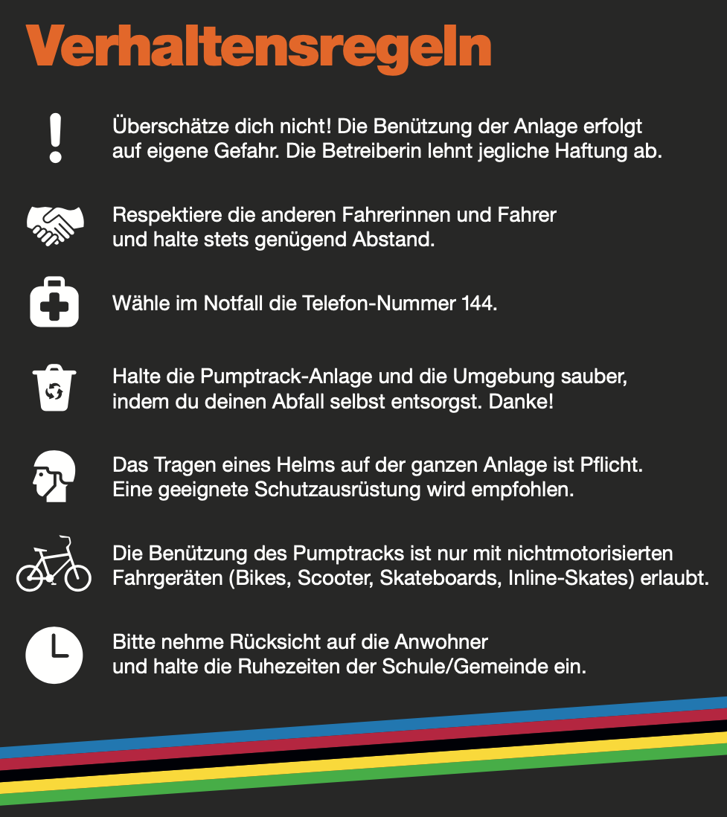**Pumptrack**

Wir freuen uns, dass schon bald wieder ein Pumptrack im Schulhaus Schlüechti stehen wird. Geplant ist dies zwischen dem 2. und 22. Oktober. So steht die Anlage den Kindern auch während den Herbstferien zur Verfügung.

Pumptracks können mit Fahrrad, Kickboard, Laufrad oder Skateboard befahren werden. Sie eignen sich für Fahrerinnen und Fahrer sämtlicher Fähigkeitsstufen.

Die Pumptracks sind TÜV-zertifiziert. Fallschutzmatten sind nicht nötig, da die Fallhöhe unter 60 Zentimeter liegt.

Auf einem Pumptrack wirken nur so hohe Kräfte auf die Fahrerin und den Fahrer, wie sie oder er sie selbst aufbauen kann. Da die Oberfläche des Pumptracks aus Fiberglas ist, kann die Anlage auch bei Nässe ohne Risiko befahren werden.

Dennoch ist gegenseitige Rücksichtnahme unabdingbar und es müssen die allgemeinen Regeln eingehalten werden:

**Bürozeiten Schulleitung**

In diesem Schuljahr wird das Schulleitungsbüro jeweils von Montag bis Donnerstag besetzt sein. Am Freitagvormittag - wie selbstverständlich auch an allen anderen Tagen - dürfen Sie sich mit Fragen und Anliegen gerne bei der Schulverwaltung melden.

Ich wünsche Ihnen und Ihrer Familie einen guten Start ins neue Schuljahr,

Herzliche Grüsse

Susan Baader, Schulleitung

**Schulsozialarbeit aktuell: Neue Autorität nach Haim Omer**

Kinder brauchen Führung, darin sind sich die meisten Erwachsenen einig. Doch wie diese Führung aussehen soll, da gehen die Meinungen weit auseinander und die Frage, wie Erziehungspersonen Kinder führen können, beschäftigt sehr viele. Wie kann ich Einfluss auf das Kind nehmen? Wollen und sollen wir bestrafen? Dürfen wir das Internet abstellen? Ohne Znacht ins Bett? Oder doch eher loben und belohnen? Einfach machen lassen? Wie können wir unsere Kinder gewaltlos führen (und damit ist auch psychische Gewalt wie Blossstellen, Demütigen oder Beschämen gemeint)?

Wenn man sich mit den oben genannten Fragen beschäftigt, kann der Ansatz der «neuen Autorität» von Haim Omer spannende Handlungs- und Haltungsmöglichkeiten aufzeigen.

Hier einige der alltagspraktischen Prinzipien:

⛰ **Ich bin da und ich bleibe da**

Dies ist eine zentrale Aussage von Omer. Wir Eltern sind da, egal ob es gerade gut läuft oder schlecht, die Kinder werden uns nicht los. Diese Haltung gibt den Kindern Sicherheit und damit Raum, um sich zu entwickeln. Wir als Eltern sind verantwortlich für die Beziehungsgestaltung. Das kann zum Beispiel durch **Beziehungsgesten** (ungefragt das Lieblingsessen kochen, kleine nette Nachrichten hinterlassen, eine Runde Uno spielen) gemacht werden.

Besonders wichtig sind diese, wenn die Beziehung von vielen Auseinandersetzungen geprägt ist. Ebenfalls ist damit gemeint, am Puls des Kindes zu bleiben. Was beschäftig das Kind? Wo und mit wem ist es unterwegs? Online oder offline? Was macht ihm Freude?

Das ist hilfreich, um frühzeitig zu merken, wenn etwas nicht mehr rund läuft.

⚒ **Das Eisen schmieden, wenn es kalt ist**

Nach Omer ist es wirkungsvoller, wenn wir uns Zeit nehmen, um mögliche Konsequenzen durchzudenken, anstatt in der Hitze des Gefechts Dinge zu sagen und zu tun, die später bereut werden. **«Ich bin nicht mit deinem Verhalten einverstanden und ich komme darauf zurück»** ist dafür ein wichtiger Leitsatz, der in Konfliktsituationen ausgesprochen werden kann, um die Situation zu beruhigen und nicht im Moment reagieren zu müssen.

🥇**Ich muss nicht siegen, es reicht, beharrlich zu sein**

Das Kind kann letztendlich nicht kontrolliert werden. Seine Gedanken sind frei und mit zunehmendem Altern nehmen die Kontrollmöglichkeiten ab. Nach Omer nimmt die Kooperationsbereitschaft der Kinder zu, **wenn wir machen was wir sagen** anstatt vom Kind zu erwarten, dass es tun muss, was wir ihm sagen.

🪢**Ich bin nicht alleine**

Nach Omer nimmt die Häufigkeit von schwierigem Verhalten ab, wenn Eltern Unterstützung in der Erziehung haben. Nachbarn, Verwandte, Freunde und auch Lehrpersonen können solche Unterstützung bieten. Dabei geht es darum, **Schwierigkeiten nicht zu tabuisieren** und sich als Eltern zu stärken, indem man Rückhalt und Entlastung erfährt.

Quellen:

Haim, Omer/ Streit, Philip. Neue Autorität: Das Geheimnis starker Eltern. 2019 Vandenhoeck und Ruprecht Verlage. Göttingen.

<https://www.youtube.com/watch?v=VlCvFdD6N7U> (13.6.2023)

Schiermeyer-Reichl, Ines. Neue Autorität in der Grundschule. 2020 Person Verlag. Hamburg.

❗️Am **Präventionselternabend vom 7. November 2023** haben Sie die Möglichkeit, sich vertieft mit dem Ansatz und der zugrunde liegenden Haltung auseinanderzusetzen und ganz praktische Fragen dazu zu stellen.❗️

Freundliche Grüsse

Elisabeth Flückiger, Schulsozialarbeiterin

**Termine**

**August 2023**

22.8., 19.00 Elternabend 1. Klasse, Gubler / Grawehr

24.8., 19.00 Uhr Elternabend 3./4. Klasse, Vetterli / Bisig

28.8., 19.00 Uhr Elternabend 4. Klasse, Fischer / Schönenberger

29.8., 18.30 Uhr Gymi-Information 6. Klasse, MZR

29.8., 19.00 Uhr Elternabend 6. Klasse, Caminada / El Mestrah

31.8., 19.30 Uhr Informationsabend Oberstufe 6. Klasse

**September 2023**

4.9., 19.00 Uhr Elternabend 5. Klasse, Joseph

5.9., 19.00 Uhr Elternabend 2. Klassen a & b, Blaser & Rudin

6.9. Interne Weiterbildung schulfrei, Betreuungsmöglichkeit

6.9. Elterncafé Fahrweid, Thema „Widerstandsfähigkeit“

11.9. Knabenschiessen schulfrei

12.9., 19.00 Uhr Elternabend 3. Klasse, Barandun / Grawehr

18.-22.9. Klassenlager 5. Klasse, Joseph

25.9., 19.00 Uhr Elternabend Kindergärten Schlüechti 1 &

28.9. Besuchstag 1 Betreuung für kleinere Geschwister:

Anmeldung unter tagesstrukturen@weiningen.ch

**Oktober 2023**

2. – 23. 10. Pumptrack Schlüechti-Areal

4.10. OL-Wettkampf Mittelstufe

30.10., 19.00 Uhr Elternabend Kindergärten Föhrewäldli 1-3

**November 2023**

2.11. Räben schnitzen KG / USt Weiningen-Dorf

3.11., 18.15 Uhr Räbenliechtliumzug Weiningen-Dorf

7.11., 19.00 Uhr Präventions-Elternabend Mehrzweckraum SH Schlüechti

9.11., 8.30 Uhr Interne Weiterbildung schulfrei, Betreuungsmöglichkeit

9.11. Elterncafé Fahrweid, Thema „Selbständigkeit“

9.11., 18.30 Uhr Räbenlichtliumzug Fahrweid

17.11. Besuchstag 2 Betreuung für kleinere Geschwister:

Anmeldung unter tagesstrukturen@weiningen.ch

**Dezember 2023**

8. 12. Elterncafé Fahrweid, Grittibänzen backen

22.12. Schulsilvester

**Januar 2024**

9.1., 19.00 Uhr Elternabend Skilager Lagerteilnehmer:innen & Eltern

24.1. Besuchstag 3 Betreuung für kleinere Geschwister:

Anmeldung unter tagesstrukturen@weiningen.ch

31.1., 8.30 Interne Weiterbildung schulfrei, Betreuungsmöglichkeit

**Februar 2024**

11. – 16.2. Skilager Flumserberg

**Kontakte**

Schulleitung Susan Baader

[schulleitung@primarschuleweiningen.ch](mailto:schulleitung@primarschuleweiningen.ch)

044 752 52 12

Schulverwaltung Doris Meier, Michelle Pfister

[schulverwaltung@weiningen.ch](mailto:schulverwaltung@weiningen.ch)

044 752 52 00

Schulsozialarbeit Elisabeth Flückinger

[ssa@primarschuleweiningen.ch](mailto:ssa@primarschuleweiningen.ch)

044 752 52 07, 079 917 21 81

Tagesstrukturen Schlüechti Kristina Meier

[tagesstrukturen@weiningen.ch](mailto:tagesstrukturen@weiningen.ch)

044 752 52 06

Lehrerzimmer Schlüechti 044 752 52 02

Kindergärten Föhrenwäldli **1**: 044 552 94 36, **2**: 044 552 94 37, **3**: 044 552 94 38

Kindergärten Schlüechti **1**: 044 752 52 09, **2**: 044 752 52 08

[www.primarschuleweiningen.ch](http://www.primarschuleweiningen.ch)

